**用工控组态软件实现高压变频器监控系统的设计与应用**

**1　引言**

　　随着微型计算机技术和自动控制技术的不断进步，许多领域中都引入了计算机自动检测与控制技术，而且随着各领域中研究内容的不断深入与发展，对计算机自动测控系统的要求也越来越高，工控组态软件就是近年来在工业自动化领域兴起的一种新型的软件开发技术，开发人员通常不需要编制太过复杂的程序代码，只要利用组态软件包中的工具，进行数据组态、图形图像组态等工作即可完成所需应用软件的开发工作，它具有二次开发简便、开发周期短、通用性强、可靠性高等优点。

　　近几年来，我国工业快速发展，相对应的工业控制领域也是朝着科学化、现代化方向发展，例如对现场运行的各类高压变频器设备控制的要求就是如此。由于高压变频器几乎都是工矿企业的关键设备，对其可靠性的高要求是不言而喻的，因此，对高压变频器的实时数据、运行状态、故障状态和运行参数等进行实时监测并根据具体的情况做出相应的控制，显得尤为重要，为了实现这个目的，我们以工控组态软件mcgs为开发平台进行设计，完成了变频器监控系统的研制。

**2　变频器监控系统要求**

**2.1　监控系统技术要求**

　　(1) 要求监控系统保证各项监测数据的实时准确可靠，减少人为因素影响，提供可靠现场数据支持；

　　(2) 要有良好的可维护性，能够方便地维护系统的正常运行；

　　(3) 能提供友好的人机交互界面，方便现场人员操作；

　　(4) 能提供对实时数据的数据处理和历史数据管理功能；

　　(5) 能提供灵活的接口，为用户提供良好的二次开发功能并能与其他管理信息系统进行信息融合。

**2.2　监控系统具体要求**

　　(1) 信号采集和数据处理： 对来自现场的非标准信号数据通过组态软件转换成标准信号。

　　(2) 状态显示：将变频器启动、停止、就绪、合闸、接通、运转、旁通、告警、外控等状态通过组态软件动态的显示于监控画面上，具有实时、动态效果。

　　(3) 监控操作： 对频率、温度、电流、电压、风压等进行自动实时监测。

　　(4) 操作画面：在操作画面上可查询装置的电压、电流、功率、温度等实时和历史数据，还可查询实时、历史曲线和设备状态并可按要求设定和打印出实时报表和历史报表。

**3　变频器监控系统的硬件组成**

　　变频器监控系统主要由工控机、打印机、变频控制柜(主要包括PLC、模拟量输入输出模块、开关量输入输出模块、光纤触发模块、UPS电源和一些通讯电缆等)组成，其画面如图1

　　所示。工控机作为监控中心，将变频器所有的运行数据和参数利用串行口通讯方式(rs-485)，经屏蔽双绞线送到工控机中，在人机界面上进行实时显示；工控机也可下达指令来控制变频器的启动、停止、复位等。这样就完成了对所有数据的采集传输及命令传送，同时，也可完成管理级功能，如局域网的管理任务、形成管理部门所需数据的记录报表、统计报表等。

**4　监控系统软件组态**

　　软件组态部分完成监控系统与操作人员间的交互界面，是实现对整个系统的监视、控制、调度和管理的核心。人机界面分为两部分，一部分是用于日常监视、系统参数设置的主界面，另一部分是用于指示、管理非日常监视信息，如各种报表、曲线及趋势图、历史记录等的子界面。

　　组态软件运行后，点击公司信息图片后，即进入变频系统监控主界面。在主界面的上方有一排指示灯，用于指示变频系统状态，左下方有一个报警描述状态栏，用于显示变频器当前所有报警信息，右侧的数据显示栏用于显示频率、定子电压、定子电流、压力等实时数据。在主画面的最下方有四个按钮可用来显示本软件系统其他功能：系统参数设置、实时曲线显示、历史数据列表、报警记录查看，当按下相应的按钮后，即进入到其对应的画面中。其画面如图2所示。

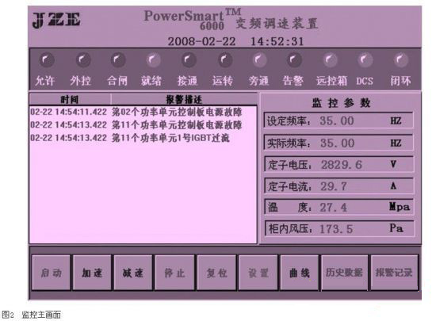

**4.1　参数设置功能**

　　当按下参数设置按钮后，会弹出用户登录对话框，只有输入正确的密码才能进入该画面进行设置，这样可有效防止非专业人员误操作。该画面主要用于设置变频装置的所有参数，操作人员可以按“参数表”按钮，来查看相应参数的具体用途说明。

**4.2　曲线功能**

　　当按下曲线按钮后，进入曲线画面，它能对指定的各监控量进行自动检测，包括反映实时运行状态的电流、电压、频率、功率因数等各种数据画面，方便地提供了指定参数的实时监测曲线。

**4.3　历史数据列表功能**

　　按下历史数据按钮后，进入历史数据表格，历史数据列表功能可对指定的监控量进行自动检测、自动存储，并可将各个不同类型的数据分别显示于多幅不同的表格上，利用选择键，方便地选择所需表格画面，并可通过输入具体时间来调出当时的数据记录。

**4.4　报警记录查看列表功能**

　　按下报警记录按钮后，可进入报警信息浏览表格，该表格主要用于存储监控系统的故障报警情况。操作者还可通过输入具体时间来调出当时的系统故障记录，并可将该记录进行打印，如图3所示。

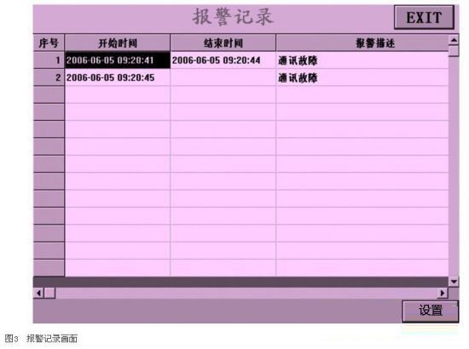

**5　变频系统监控功能的实现及效果**

　　进行编程后的监测、控制系统，针对变频系统的特点，集实时显示、流程控制、数据采集、数据传输、工程报表、历史曲线和实时曲线显示等功能于一身，并能保存和打印历史数据为系统分析使用。可以完成如下功能：

　　(1)实时监控设备工作状态，实现全生产过程实时管理。高压变频器运行状态十分重要，而监控系统的建立为管理部门提供的实时动态信息，能有效地帮助值班人员及时了解设备工作状态。

　　(2) 提供灵活的实时曲线和历史曲线显示功能。通过比较当前和历史趋势数据，特别是结合装备安全运行的多参数模型，可以及早报告故障隐患。

　　(3)实时报表管理方便地解决了现场定时数据抄写、维护及繁琐的数据处理工作，记录员不必再每天花费大量的精力填写报表，提高了企业的办公自动化能力和管理水平，取得了显着的经济效益和社会效益。

　　(4) 数据化和网络化的管理提高了企业数据的透明度并消除了人为因素，将成本核算纳入更规范的管理体系。

　　(5) 监控系统具有界面友好，易于操作，运行可靠，便于更改、扩充、升级等优点，同时，系统造价很低，具有较高的性价比。

**6　结束语**

　　本系统已经投入实际运行，实现了对高压变频器各参数的在线实时监测与控制，并在实际使用过程中取得了良好效果，加强了职能部门对高压变频器的监测，规范了职工行为。对高压变频器实现了系统化管理，提高了变频设备运转的可靠性，保证了现场的安全运行。